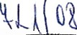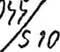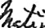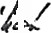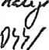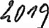

Obecně závazná vyhláška
obce Chvatěruby č. 13/2008,
Prílohy:
1 2 -06- 2008
Došlo:
Č j.. /Î
kterou se upravují koeficienty pro výpočet daně z nemovitostí

Zastupitelstvo obce Chvatěruby schválilo a vydává dne 9.5.2008 v souladu s ust. § 44, odst. 2, písm. d), ust. § 45, písm. 1, zákona č. 128/2000 Sb. o obcích, ve znění pozdějších předpisů a na základě ust. § 11, odst. 3, zákona č. 338/1992 Sb., ve znění zákona č.315/1993 Sb.
o dani z nemovitostí dále jen zákon o dani, tuto obecně závaznou vyhlášku:

čl. I
V obci Chvatěruby se na základě § 6 zákona, odst. 4, písm. a zákona, pro stavební pozemky dle odst. 2, písm. b/, se stanoví koeficient 1,4 pro celou obec Chvatěruby

čl. II
V obci Chvatěruby se na základě §11, odst. 3, písm. a zákona, stanovi pro celé území obce
Chvatěruby pro stavby uvedené v § 11, odst.1, písm. a zákona tj.obytné domy a ostatní 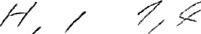 stavby tvořící jejich príslušenství, koeficient 1,4.

il. III
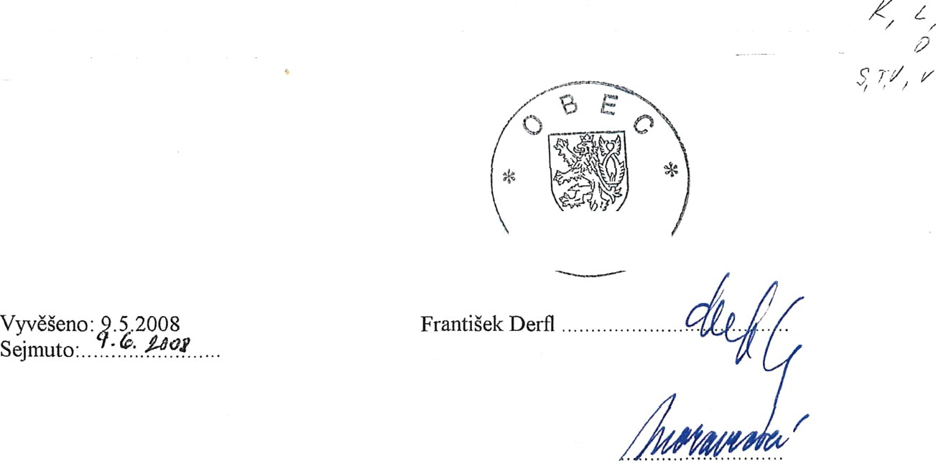
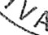
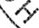
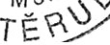
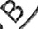
V obci Chvatěruby se na základě § 11, odst. 3, písm. b zákona , stanoví pro stavby uvedené v § 11 zákona, odst. 1, písm. b, c, d, /tj. stavby pro individuální rekreaci a ostatní stavby tvořící jejich příslušenství, samostatné garáže a stavby pro podnikatelskou činnost, koeficient 1,5 pro celou obec Chvatěruby.

starosta obce

Mgr.Moravcová M. zástupce starosty

Chvatěruby 9.5.2008

